FORMULÁRIO PARA RECURSO

ATENÇÃO: ESTE FORMULÁRIO ESTARÁ DISPONÍVEL ELETRONICAMENTE
COMISSÃO SUPERVISORA DO PS PREFEITURA MUNICIPAL DE URUANA DE MINAS/MG - PS – EDITAL Nº 001/2021

Nome completo – Candidato:
Nº de Inscrição:
CPF:
Cargo: Data de nascimento:

Marque abaixo o tipo de recurso:

( ) 1º prazo de recurso para envio de cópia de boleto quitado (nome não consta na listagem do item 03) e/ou reclamação indeferimento de laudo médico – enviar eletronicamente através do login do candidato – orientação no site.
Digitar ou escrever em letra de forma a justificativa do recurso, de forma objetiva, em duas vias no caso de entrega presencial:

Local e data: —————————————————— ——/——/——

Assinatura: _______________________________________________

PRAZO PARA RECURSO: 19/04/2021 até 19/04/2021 as 12h
PARA FORMULÁRIO ELETRÔNICO NÃO É NECESSÁRIA ASSINATURA.

PASSO A PASSO PARA ENVIO DE RECURSO ELETRÔNICO

- Acesse a área do candidato e selecione a opção: https://portal.imeso.com.br/
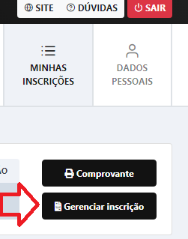
- Clique na opção “Gerenciar inscrição”

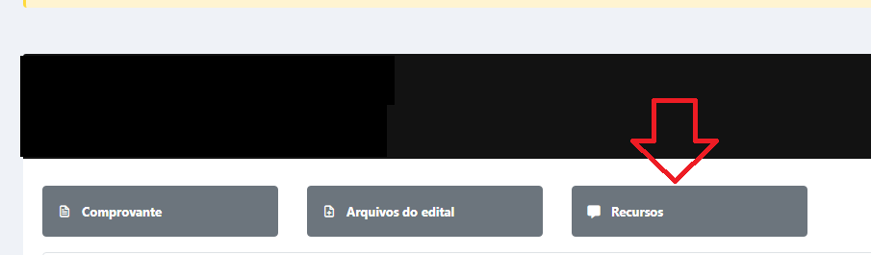
- Clique na opção “Recursos”
- Clique na opção “Novo Recurso”
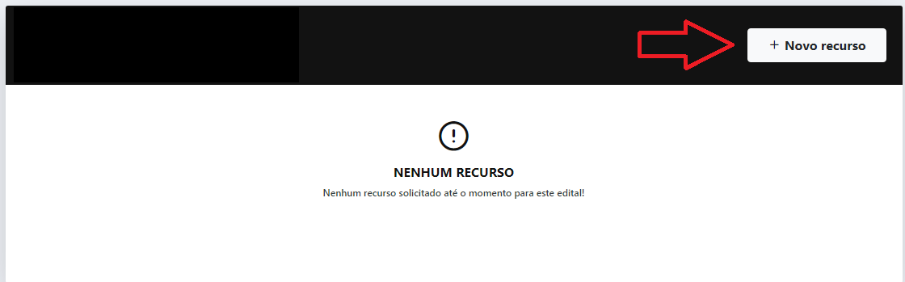
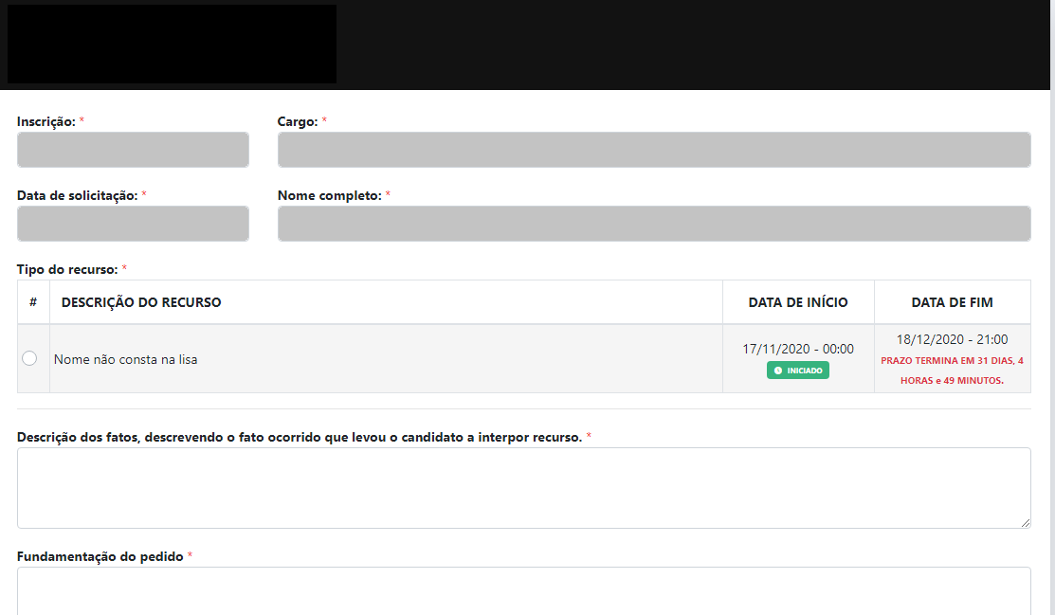
- Agora é só preencher o formulário e clicar na opção “Enviar Recurso”
